beforeCreated：el 和 data 都没有初始化  
created：完成了data数据的初始化，但是el并没有

beforeMount：完成了el和data的初始化

mouted：完成挂载

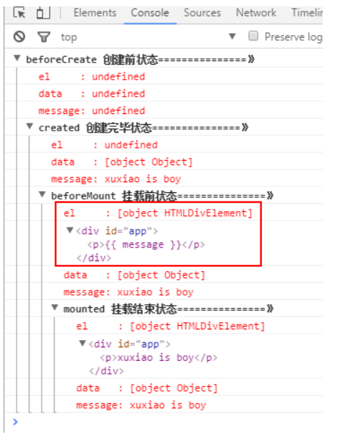

挂载前的时候，可以发现el完成了初始化，就是Vue实例已经知道要挂载到哪了，Vue的el数据已经初始化，但是发现el中的{{message}}，这就是虚拟DOM技术（Virtual DOM），先把坑占住了，到后面mouted挂载的时候再把值渲染进去。

beforeCreated：可以做一个loading事件

created：结束loading，做初始化，比如说向后端请求数据。Befored之前数据都是undefined，就是没有，created之后会变为你设置的，比如空数组之类的，这时候，你去请求数据，对这个数组初始化呀。

beforeDestory：确认删除吗？destoryed：当前组件已经删除。